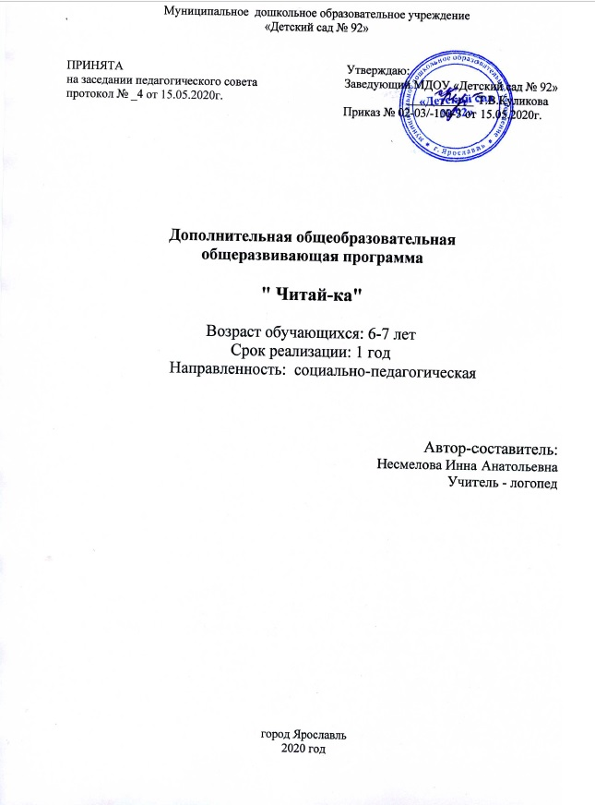

Паспорт программы

Пояснительная записка……………………………………………….6
Цели и задачи образовательной программы ………………………..8

Содержание образовательной программы… ……………………….8
Учебно-тематический план ………………………..………….…….11

Планируемые результаты……………………………………….….15

Условия реализации программы………………………………..….15

Мониторинг освоения образовательной программы…………..…18

Методические материалы ………………………………………….20
Список литературы…………………………………………….……21

ПРИЛОЖЕНИЕ № 1
Инструментарий к мониторингу по освоению программы……..22

Паспорт программы

Наименование программы | Программа «Читай - ка» (категория детей 6 -7 лет)
Основание для разработки программы | - Федеральный закон от 29.12.2012 N 273-ФЗ «Об образовании в Российской Федерации»;  - Постановление Главного государственного санитарного врача РФ от 04.07.2014 № 41 «Об утверждении СанПиН 2.4.4.3172-14 «Санитарноэпидемиологические требования к устройству, содержанию и организации режима работы образовательных организаций дополнительного образования детей»  - Письмо Минобрнауки России от 11.12.2006 г. № 06-1844 «О примерных требованиях к программам дополнительного образования детей»  - Приказ Министерства образования и науки Российской Федерации (Минобрнауки России) от 29 августа 2013 г. № 1008 г. Москва «Об утверждении Порядка организации и осуществления образовательной деятельности по дополнительным общеобразовательным программам».  - Программа развития МДОУ «Детский сад № 92» на 2018 – 2023 г.г.»  - Основная образовательная программа МДОУ «Детский сад № 92» г. Ярославль
Организация - исполнитель | Муниципальное дошкольное образовательное учреждение «Детский сад № 92» город Ярославль
Адрес организации -исполнителя | Ярославская область, город Ярославль, ул. Клубная, дом 24
Контактный телефон | 71 – 20 - 63
Факс
Автор-составитель программы | Несмелова Инна Анатольевна – учитель – логопед МДОУ «Детский сад № 92»
Территория реализации программы | город Ярославль
Целевые группы | Старший дошкольный возраст  Форма реализации: подгрупповая (по 10-12 человек)
Цель программы | создание условий для развития у детей старшего дошкольного возраста постоянного сознательного интереса к чтению художественной литературе и овладению первыми навыками самостоятельного чтения
Задачи программы | - Формировать у дошкольников фонетико-фонематических представлений.  - Закреплять представлений о всех буквах алфавита.  - Обучать звуковому анализу слов, учить определять место звука в трёх позициях (в начале, середине и конце слова)  - Упражнять в чтении прямых и обратных слогов, затем трёхбуквенных, односложных и двусложных слов; многосложных слов;  - Овладеть правильному слоговому чтению с постепенным переходом к чтению целыми словами;  - Помочь определять количество слов в предложении и называть слова с заданным звуком, слогом;  - Развивать мелкую моторику – как показатель интеллектуальной готовности к школьному обучению.  - Формировать интерес и потребность в словотворчестве, играх со звуками и рифмами, экспериментировании со словами.  - Прививать любовь и интерес к чтению.  - Способствовать развитию аккуратности и любознательности.
Ожидаемые конечные результаты реализации программы. | Предполагаемые результаты:  По окончании второго года обучения «В мире звуков и букв» ребенок  - различает слова близкие и противоположные по значению;  - умеет распространять предложения;  - умеет владеть тембром и темпом речи;  - владеет произвольной интонационной выразительностью речи (выражает чувства нежности, тревоги, печали, гордости);  - умеет отличать слово от предложения;  - умеет составлять предложения из заданных слов;  - умеет делить слова на слоги;  - умеет составлять слова из букв разрезной азбуки;  - различает понятия «буква - звук»;  - определяет наличие звука в слове и его место в нем (начало, середина, конец);  - владеет понятиями: звук «гласный» - «согласный», согласный «мягкий» - «твёрдый» , «глухой» - «звонкий»;  - читает прямые и обратные слоги, односложные, двусложные и  трехсложные слова;  - читает предложения, короткие тексты;  - умеет составлять пересказ (общий, выборочный);  - владеет правильным орфоэпическим ударением, тоном речи;  - владеет навыком выразительного чтения по ролям;  - умеет определять ударение в слове, выделять ударный слог в схеме слова;  - знает способы обозначения мягкости согласных звуков (Ь знаком и последующим гласным);  - знает пары согласных звуков по глухости - звонкости, твердости – мягкости;  - знает значение Ъ и Ь знаков в словах;  - знает алфавит (полное название букв);  - различает на слух предложения по цели высказывания, знает знаки препинания в конце предложения;  - владеет приемами звукобуквенного анализа слова (определяет количество звуков в слове, дает их характеристику, определяет количество букв).
Сроки реализации программы | 1 год
Вид программы | Модифицированная
Уровень реализации | Дошкольное образование

Пояснительная записка

Программа основана на звуковом методе обучения чтению и составлена с использованием методик известных авторов:
Жукова Надежда Сергеевна – логопед, кандидат педагогических наук;
Ткаченко Татьяна Александровна – опытный практик, заслуженный учитель Российской Федерации, логопед высшей квалификации, лектор Московского института открытого образования, автор более 70 книг и учебно-методических пособий для детей, в том числе рекомендованных Министерством образования и науки Российской Федерации;
Жукова Олеся Станиславовна – автор прогрессивных методик раннего развития.

Направленность
Программа направлена на организацию дополнительных занятий с воспитанниками старших и подготовительных групп дошкольного учреждения. Представленная программа построена на принципах развивающего обучения, предполагающего у детей умения слогового чтения, а также умения самостоятельно мыслить, анализировать, обобщать, устанавливать причинно-следственные связи.

Актуальность программы
определяется ее направленностью на создание условий для речевого развития детей, развития их познавательных способностей, общих учебных умений и навыков. Для успешного обучения необходимо, чтобы ребенок пришел в школу подготовленным. От того, насколько высока эта готовность, зависит процесс, адаптации к школе и дальнейшие успехи в учебе.

Целесообразность
Обучение чтению дошкольников – это важный этап на пути подготовки к школе. Ребенок, который начал читать раньше, имеет ряд преимуществ перед своим, не читающим сверстником, поскольку чтение развивает мышление, речь и память. Читающие дети легче и быстрее усваивают школьную программу, проще переносят адаптационный период в начальной школе, испытывают большее чувство уверенности в своих возможностях, что позволяет им показывать хороший уровень знаний и умений.
Программа построена на звуковом методе обучения чтению. Этот метод называется по-разному: слуховой, звуковой, фонетический, звукобуквенный, логопедический. Именно звуковой метод наиболее гармонично сочетается с особенностями организации нашей психики и структурой русского языка.
Для того чтобы свободно читать, необходимо легко и быстро распознавать написанные буквы и соотносить их со звуками. Вот поэтому метод выделения и заучивания звуков оказывается, намного эффективнее прочих современных приемов. Работа по обучению чтению звуковым методом строится от звука к букве, от звуков к слогам, от слогов к словам.
Метод обычно используется для обучения чтению в школах, поэтому ребенку не придется «переучиваться», он будет легко понимать учителя и выполнять его задания (делить слово по слогам, различать гласные и согласные звуки и др.)
У звукового метода – свои плюсы.
- Медленно, но верно.
Метод учит читать правильно, согласно психическим особенностям человека. Данный метод исключает такую ошибку, как побуквенное чтение.
- Легко в школе.
Ребенок, начавший обучение чтению с изучения звуков, не будет испытывать трудности в школе. Ни фонематический разбор, ни деление слов по слогам при переносах, ни выделение гласных и согласных звуков не будет представлять для него сложности.
- Бонус – грамотность.
Звуковой метод наиболее подходит к структуре русского языка. Дети быстро учатся писать грамотно, легко ориентируются в правилах, интуитивно чувствуют язык.
- Улучшает произношение.
Дети учатся не только читать, но и слышать звуки, произносить их правильно и четко. Одно из несомненных достоинств метода в том, что он развивает фонематический слух и борется с дефектами произношения.
Этапы обучения чтению звуковым методом:
1. Знакомство со звуками и буквами.
2. Слияние звуков в слоги.
3. Составление слов из слогов.
4. Чтение слогов, слов и предложений.

Цель программы: Овладение уверенными навыками четкого, сознательного чтения.
Задачи:
1. Уточнять правильную артикуляцию звуков. Развивать фонематическое представление, фонематическое восприятие, навыки звукового анализа и синтеза.
2.Познакомить с буквами. Обучать навыкам слитного чтения.
3. Учить понимать текст, проводить анализ прочитанного и объяснять его смысл.
4. Развивать психические процессы: память, внимание, мышление, воображение.
5. Воспитывать интерес к чтению.
6. Формировать учебные умения и навыки, любознательность и желание познавать новое, развивать интеллектуальные способности ребенка.

Обучение чтению, в рамках данной программы, осуществляется с учетом возрастных особенностей детей.
Последовательность ознакомления с буквами отражает особенности формирования звукопроизношения у детей в соответствии с возрастной нормой.
В данной программе, на первом этапе, работа по формированию начальных навыков чтения осуществляется на основе изучения букв, соответствующих звукам раннего онтогенеза (звукам раннего речевого развития). Произношение данных звуков в процессе речевого развития нарушается у детей крайне редко. Изучение букв, соответствующих более сложным звукам позднего онтогенеза отведено на более поздние сроки (на вторую половину года). Это позволяет начать раннее обучение детей чтению и обеспечивает успешное обучение чтению ребенка, посещающего как общеобразовательную, так и логопедическую группу.
В программе, занятия по обучению детей чтению построены с учетом плавного нарастания сложности (сначала осваиваются простые слоги, затем более сложные) и ориентированы на чтение осмысленного речевого материала (слов). Чтение слогов сведено к необходимому минимуму, так как слог не несет смысловой нагрузки и не представляет для ребенка интереса.
Подбор речевого материала для чтения осуществляется по принципу усложнения слогового состава слов.
Обязательным условием является включение материала на понимание прочитанного, что предотвратит ошибку механического чтения.
В основу положены дидактические принципы: от простого к сложному, последовательность и системность при изучении материала.

Занятия включают в себя:
-знакомство и работу со звуком (умение слышать и выделять его в словах);
-знакомство с графическим обозначением звука, т.е. с буквой;
-упражнения на запоминание буквы (обращаясь к разным видам памяти – зрительной, слуховой, тактильной, двигательной и используя яркие ассоциативные образы);
-освоение принципа чтения.
Последовательность работы над звуком:
- знакомство со звуком – выделение его на слух;
- уточнение артикуляции звука;
- определение характеристик звука;
- выделение на слуховом уровне звука из ряда других звуков, слогов, слов;
- подбор слов с заданным звуком; определение места звука в слове (с опорой на картинки и схемы).
Знакомство детей с буквой осуществляется в следующей последовательности:
- знакомство с буквой: рассматривание, сравнение с предметами окружающей действительности (на что похожа), выделение ее элементов, прослушивание стихотворения о букве;
- выкладывание, моделирование буквы, раскрашивание, штриховка, обводка, «печатание» буквы в воздухе, на листке бумаги по образцу;
- чтение слогов, слов, предложений с изучаемой буквой.
Занятия строятся на заданиях, непосредственно относящихся к процессу чтения, а не смежным навыкам (анализ звукового состава слова, подготовки руки к письму, написание букв и др.).
Принимая во внимание ведущий вид деятельности детей дошкольного возраста и в целях повышения интереса к занятиям, применяются различные игровые формы обучения.
Основные формы работы с воспитанниками:
- игры – путешествия;
- работа со сказками (в том числе и фонетическими);
- дидактические игры;
- игры с магнитной азбукой;
- игры с буквами и словами, которые помогают развивать речь, внимание, творческое воображение, логическое мышление, коммуникативные качества ребенка.

Учет психологических особенностей детей дошкольного возраста, общедидактических принципов, использование разнообразных игр и приемов в сочетании с многократностью и вариабельностью позволяет достичь эффективности в речевом развитии детей и успешному обучению их чтению.
Представленная система работы по ознакомлению со звуками и буквами, и обучению детей чтению, рассчитанная на детей старшего дошкольного возраста, с успехом может быть использована как в массовых группах, так и при обучении детей, имеющих нарушения речи, а также задержку психического развития.

Сроки реализации
(продолжительность образовательного процесса, этапы)

Программа рассчитана на 8 месяцев обучения дошкольников (октябрь-май). Занятия проводятся 2 раза в неделю по 25-30 минут. В месяц – 8 занятий. Полный курс 8 месяцев, 64 занятия (с учетом выходных с1 по 7 января)

Учебно-тематический план

Сроки | Тема | Этапы обучения чтению | Кол-во занятий
Октябрь  1 неделя  2 неделя  3 неделя  4 неделя | О чем рассказывает книга  В мире звуков.  Звук и буква А.  Звук и буква У.  Буквы А,У.  Звук и буква И.  Буквы А,У,И. | Знакомство с книгами, правилами пользования, развитие интереса к чтению.  Знакомство с буквами.  Чтение букв и сочетаний гласных. | 2занятия  1 занятие  1 занятие  1 занятие  1 занятие  1 занятие  1 занятие
Ноябрь  1 неделя  2 неделя  3 неделя  4 неделя | Звук и буква О.  Буквы А,У,И,О.  Звук и буква Э.  Звук и буква Ы.  Буквы Ы-И.  Гласные звуки и буквы. | Знакомство с буквами.  Чтение сочетаний гласных.  Чтение с картинками. | 1 занятие  1 занятие  1 занятие  1 занятие  1 занятие  1занятие  2 занятия
Декабрь  1 неделя  2 неделя  3 неделя  4 неделя | Буква М.  Буква Н.  Буква Х.  Буква С.  Буква В.  Согласные буквы произносимые длительно (М,Н,Х,С,В). | Знакомство с буквами.  Учимся соединять буквы.  Читаем слоги.  Читаем слитно слоги и слова. | 2занятия  2 занятия  1 занятие  1 занятие  1 занятие  1 занятие
Январь  2 неделя  3 неделя  4 неделя | Смягчение согласной перед И.  Буква К.  Буква Т.  Буква П.  Стечение согласных. | Чтение слогов и слов.  Чтение слогов и слов с согласными произносимыми коротко.  Чтение слов и предложений.  Чтение слов со стечением согласных. | 2 занятия  1 занятие  1 занятие  1 занятие  1 занятие
Февраль  1 неделя  2 неделя  3 неделя  4 неделя | Буква З.  Буквы С-З.  Буква Б.  Буквы П-Б.  Буква Д.  Буквы Т-Д.  Буква Г.  Буквы К-Г. | Чтение слов и предложений.  Чтение слов и предложений, включая слова со стечением согласных.  Чтение слов, предложений, коротких рассказов. | 1 занятие  1 занятие  1занятие  1 занятие  1занятие  1 занятие  1 занятие  1 занятие
Март  1 неделя  2 неделя  3 неделя  4 неделя | Буква Ш (С-Ш).  Буква Й. (Й-И)  Буква Ж. (З-Ж)  Буквы Ш-Ж.  (ШИ-ЖИ)  Буква Л.  Буква Р. | Чтение слов, предложений и коротких рассказов. | 2 занятия  2 занятия  1 занятие  1 занятие  1 занятие  1 занятие
Апрель  1 неделя  2 неделя  3 неделя  4 неделя  Май  1 неделя  2 неделя  3неделя | Буква Ф.  Знакомство с йотированными гласными буквами  Буква Е.  Буква Я.  Буква Ё.  Буква Ю.  Буква Ц.  Буква Ч.  Буква Щ.  Буква Ь.  Буква Ъ.  Буквы Ь-Ъ.  Азбука и алфавит  Страна «АБВГДейка»  Праздник Букваря. | Чтение коротких текстов.  Чтение с йотированными гласными буквами (слогов, слов, предложений).  Чтение коротких текстов.  Чтение предложений и текстов.  Закрепление полученных навыков.  Закрепление полученных навыков. | 1 занятие  1занятие  1 занятие  1 занятие  1 занятие  1 занятие  1 занятие  1 занятие  1 занятие  1 занятие  1 занятие  1 занятие  1 занятия  1 занятие

Ожидаемый результат:
К концу учебного года дети могут
- читать целыми словами и предложениями из нескольких слов;
- понимать и объяснять смысл прочитанного текста;
- объяснять поступки героев и давать им оценку.

Систематические занятия в кружке «Читай-ка», полный их курс обеспечат:
• изучение всех букв;
• выработку уверенных навыков четкого сознательного чтения,
а значит чтение на уровне высоких школьных требований.
Итоги предоставления дополнительной услуги:
участие в интеллектуальных конкурсах и викторинах; выступление на родительских собраниях с результатами достижений воспитанников.

Условия реализации программы
Кадровое обеспечение
Дополнительную общеобразовательную общеразвивающую программу «Читай - ка» реализует учитель – логопед МДОУ «Детский сад № 92» Несмелова И.А., высшая квалификационная категория, педагогический стаж – 24 года.

Материально-техническое оснащение и оборудование в кабинете:
- Столы
- Стулья
- Комплект дидактической литературы
- Дидактические игры для обучения чтению
- Магнитная доска
- Разрезная азбука
- Цветные маркеры
- Мультимедиа аппаратура, чёрно-белый принтер, магнитофон, ламинатор
- Температура в помещении не должна быть ниже +21градуса, имеется график проветривания

Описание форм и методов проведения занятий
Последовательность ознакомления с буквами отражает особенности формирования звукопроизношения у детей в соответствии с возрастной нормой.
В данной программе, на первом этапе, работа по формированию начальных навыков чтения осуществляется на основе изучения букв, соответствующих звукам раннего онтогенеза (звукам раннего речевого развития). Произношение данных звуков в процессе речевого развития нарушается у детей крайне редко. Изучение букв, соответствующих более сложным звукам позднего онтогенеза отведено на более поздние сроки (на вторую половину года). Это позволяет начать раннее обучение детей чтению и обеспечивает успешное обучение чтению ребенка, посещающего как общеобразовательную, так и логопедическую группу.
В программе, занятия по обучению детей чтению построены с учетом плавного нарастания сложности (сначала осваиваются простые слоги, затем более сложные) и ориентированы на чтение осмысленного речевого материала (слов). Чтение слогов сведено к необходимому минимуму, так как слог не несет смысловой нагрузки и не представляет для ребенка интереса.
Подбор речевого материала для чтения осуществляется по принципу усложнения слогового состава слов.
Обязательным условием является включение материала на понимание прочитанного, что предотвратит ошибку механического чтения.
В основу положены дидактические принципы: от простого к сложному, последовательность и системность при изучении материала.

Занятия включают в себя:
-знакомство и работу со звуком (умение слышать и выделять его в словах);
-знакомство с графическим обозначением звука, т.е. с буквой;
-упражнения на запоминание буквы (обращаясь к разным видам памяти – зрительной, слуховой, тактильной, двигательной и используя яркие ассоциативные образы);
-освоение принципа чтения.
Последовательность работы над звуком:
- знакомство со звуком – выделение его на слух;
- уточнение артикуляции звука;
- определение характеристик звука;
- выделение на слуховом уровне звука из ряда других звуков, слогов, слов;
- подбор слов с заданным звуком; определение места звука в слове (с опорой на картинки и схемы).
Знакомство детей с буквой осуществляется в следующей последовательности:
- знакомство с буквой: рассматривание, сравнение с предметами окружающей действительности (на что похожа), выделение ее элементов, прослушивание стихотворения о букве;
- выкладывание, моделирование буквы, раскрашивание, штриховка, обводка, «печатание» буквы в воздухе, на листке бумаги по образцу;
- чтение слогов, слов, предложений с изучаемой буквой.
Занятия строятся на заданиях, непосредственно относящихся к процессу чтения, а не смежным навыкам (анализ звукового состава слова, подготовки руки к письму, написание букв и др.).
Принимая во внимание ведущий вид деятельности детей дошкольного возраста и в целях повышения интереса к занятиям, применяются различные игровые формы обучения.
Основные формы работы с воспитанниками:
- игры – путешествия;
- работа со сказками (в том числе и фонетическими);
- дидактические игры;
- игры с магнитной азбукой;
- игры с буквами и словами, которые помогают развивать речь, внимание, творческое воображение, логическое мышление, коммуникативные качества ребенка.
В основу создания программы были заложены следующие принципы:
- Учет индивидуальных особенностей и возможностей детей
- Доброжелательный климат
- Положительная оценка любого достижения ребенка
- Занимательность и наглядность
- Поэтапность введения звуков и букв (от гласных к сохранным согласным и далее к более сложным по произношению согласным звукам),
- Разведение понятий «звук» и «буква». Детям даётся правило, что звуки мы произносим и слышим, а буквы читаем и пишем.
Особое внимание в программе уделяется игровым приемам и дидактическим играм, которые составляют специфику обучения дошкольников и являются существенным компонентом этого обучения
Мониторинг освоения программы
Проектирование условий воспитания и развития всегда начинается с анализа первичной информации о реальном состоянии воспитанности и образованности дошкольника, состоянии развития детской деятельности, эффективности созданных условий в развитии детской личности, характере его жизнедеятельности. Для выявления результатов проводимой работы по обучению слоговому чтению дошкольников используются различные методы отслеживания результатов исследований. Это наблюдение, беседа, анкетирование, компьютерный мониторинг, анализ продуктов детской деятельности.
Для определения готовности детей к усвоению программы необходимо проводить мониторинг с учетом индивидуально типологических особенностей детей. Мониторинг позволяет определить уровень развития психических процессов, физических и интеллектуальных способностей, найти индивидуальный подход к каждому ребенку в ходе занятий, подбирать индивидуально для каждого ребенка уровень сложности заданий, опираясь на зону ближайшего развития.
Задачи отслеживания результатов старших дошкольников
- Изучения знания детей о всех буквах русского алфавита и правилами их написания, овладения слоговым и слитным способами чтения;
- изучение умения грамотно выкладывать слова и предложения из букв разрезной азбуки;
- дети учатся анализу и синтезу предложений разной конструкции, знакомятся со всеми буквами русского алфавита, усваивают некоторые правила орфографии, выкладывают слова и предложения из букв разрезной азбуки с применением правил орфографии, овладевают слоговым и слитным способами чтения.
Для решения поставленных задач предусматриваются следующие формы отслеживания результатов:
1. Беседы с детьми по методике «Поющие звуки и звуки «сложные»». В ходе беседы фиксировались высказывания детей, которые являются показателем знаний ребенком гласных и согласных звуков, понимания сущности и значимости согласных в сочетании с гласными.
2. Опросники (Л.Е. Журовой), позволяющие изучить особые представления детей о звуках и буквах.
Мониторинг проводится 2 раза в год. . Дети знают все буквы русского алфавита и правилами их написания, овладевают послоговым и слитным способами чтения, приучены грамотно выкладывать слова и предложения из букв разрезной азбуки.
Для оценки эффективности проводимых занятий предполагается индивидуальный отчет по результатам освоения программы раннего обучения чтению дошкольников.

Методические материалы

Особенности организации образовательного процесса – очная форма обучения.
Методы обучения (словесный, наглядный, практический, игровой, объяснительно-иллюстративный и др.) и воспитания (упражнение, поощрение, мотивация и др.)
Формы организации учебного занятия – практическое занятие, открытое занятие, презентация и др.
Педагогические технологии – технология игровой деятельности, технология развивающего обучения, здоровьесберегающие технологии, технология разноуровневого обучения и др.

Структура занятий: (алгоритм занятия)

часть занятия:

Организационный момент (игры на координацию речи с движениями)

Звуко-буквенный анализ:

Придумывание слов со звуком.

Определение места звука в слове

Определение количества слогов в данных словами.
- часть занятия:
«Пальцы развиваем буквы составляем» – пальчиковая азбука.
Прописать букву в клеточках (сначала обвести по точкам, затем самостоятельно выложить букву их пластилина, бус, веревочек и т.д.)
Найти букву на картинке, обвести по точкам и раскрасить рисунок.

часть занятия:

Занимательный материал:

Загадки с рифмующимися отгадками, ответы которых начинаются на определенную букву.

Обвести картинки, в которых есть данный звук, определить место звука и закрасить кружок в данный цвет. Игра «Буква потерялась». Игры на чтение односложных и многосложных слов с соединением с соответствующей картинкой. Развивающие игры «Составь предложение», «Кто как говорит» (прочитай слово и соедини картинку), «Помоги ёжихе найти своих ежат» (составь слово из слогов). Отгадывание ребусов: по первой букве слова, по первому (второму слогу), «Расставь числа по порядку и прочитай слово» и др.

Методическая литература
Жукова Н.С. Букварь: Учебное пособие - М.: Эксмо, 2009. – 96 с.
Жукова О.С. Букварь. – СПб.: Издательский Дом «Нева», 2006.- 144. – (Серия «Программа развития и обучения дошкольника»).
Ткаченко Т.А. Логопедический букварь дошкольника – М.: Эксмо, 2009. – 104 с.
Атаманова Н.Б. Универсальная методика по овладению навыками чтения, звукобуквенного анализа и синтеза. Альбом по обучению чтению и профилактике нарушений письма «Азбука с Ладошками». – М.: «ЛОГОЛАДОШКИ», 2016. – 74
Александрова Т.В. Живые звуки, или фонетика для дошкольников: Учебно-методическое пособие для логопедов и воспитателей. – СПб.: «ДЕТСТВО-ПРЕСС», 2005. – 48 с.
Цуканова С.П, Бетц Л.Л. «Учим ребенка говорить и читать» - М.: Издательство ГНОМ и Д, 2010.

ПРИЛОЖЕНИЕ № 1

Начало года

Высокий уровень
Ребенок знает и называет гласные буквы
Ребенок знает и называет согласные буквы
Читает прямой и обратный слоги.
Читает по слогам без ошибок
Читает целыми словами
Средний уровень
Ребенок знает и называет гласные буквы с ошибками
Ребенок называет согласные буквы с помощью взрослого
Читает прямой и обратный слоги с помощью взрослого
Читает по слогам с ошибками
Низкий уровень
Ребенок не знает и не называет гласные буквы.
Ребенок не знает и не называет согласные буквы
Не читает прямой и обратный слоги.
Не читает по слогам.

Конец года

Высокий уровень
Читает по слогам: из двух гласных, со стечением согласных без ошибок
Составляет слова из букв
Образует и читает новые слова путем добавления слогов и букв
читает простое предложение
читает доступные по содержанию тексты
понимает и пересказывает прочитанное
Печатает слова на слух, по образцу, к картинке

Средний уровень
Читает по слогам: из двух гласных, со стечением согласных с ошибками
Составляет слова из букв с помощью взрослого
Образует и читает новые слова путем добавления слогов и букв с помощью взрослого
читает простое предложение с помощью взрослого
читает доступные по содержанию тексты с ошибками
понимает и пересказывает прочитанное
Печатает слова на слух, по образцу, к картинке с ошибками

Низкий уровень
Не умеет читать по слогам: из двух гласных, со стечением согласного
Не составляет слова из букв
Не умеет образовывать и читать новые слова путем добавления слогов и букв
Затрудняется читать простое предложение
Затрудняется читать доступные по содержанию тексты
Понимает но затрудняется в пересказе прочитанное

Печатает слова на слух, по образцу, к картинке с ошибками или не печатает

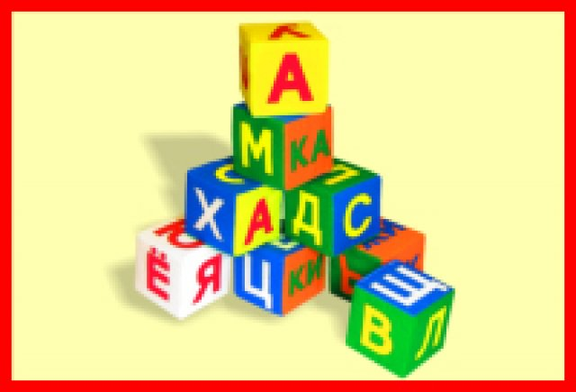1.ЗНАЕТ ВСЕ ГЛАСНЫЕ БУКВЫ
Посмотри на кубики и назови букву:
А, О, У, Ы, Э
Я, Ё, Ю, И, Е

2.Знает согласные буквы

Назови звуки, которые обозначают эти буквы

Б | В | Г
К | Л | М
Т | Ф | Х

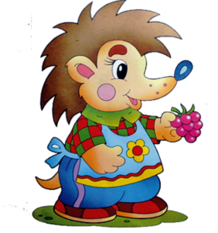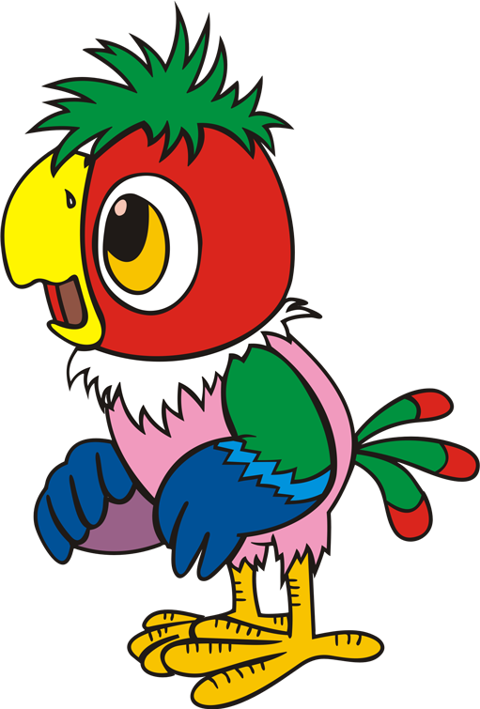3.Прочитай слоги, которые принесли эти сказочные герои
не
на

вуа

мо

бы

пи

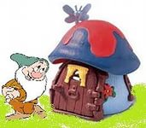4.Пройди по дорожке к домику гномика…

ЫЛ
УК
АР

ОН
ИС

5.Соедини стрелочкой слово и картинку

РЫ-БА СА-МО-ЛЁТ УТ-КА ЧА-СЫ Я-ГО-ДА

6.Прочитай.

СОБАЧКА, ЛИСИЧКА, МЫШОНОК, ПТИЦЫ, КРУПА

7. Прочитай

(конец года)
1. ЧИТАЕТ СЛОГИ

-из двух гласных

8.Посмотри на картинки, прочитай слова и определи что к кому относится.
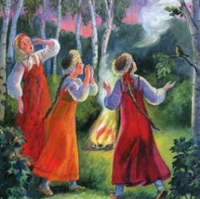

Уа! Иа! Ау!

9.Прочитай слоги, которые принесли эти сказочные герои
не
на

вуа

мо

бы
пи

10.Пройди по дорожке к домику гномика…

ЫЛ
УК
АР

ОН
ИС

11.Прочитай слова и найди соответствующую картинку.

УТКА ВОЛК СЛОН

12.СОСТАВЬ СЛОВА ИЗ БУКВ

Набор букв из разрезной азбуки

13.ОБРАЗОВАНИЕ НОВЫХ СЛОВ
Ф | о | м | а
Р
р |  | з
к
 |  | р

14.Прочитай предложение.

У мамы розы. У розы шипы.

Мониторинг стартовых результатов (начало года)
№  п/п | Фамилия, имя воспитанника | Группа | Знает все гласные буквы  1. |  | Знает согласные буквы  2. |  | Читает прямой слог  3. |  | Читает обратный слог  4. |  | Читает по слогам с ошибками  5. |  | Читает по слогам  без ошибок  6. |  | Читает целыми словами  7. |  |  | ПРИМЕЧАНИЕ  Итоговый результат

ИТОГО по списку
Высокий уровень
Средний уровень
Низкий уровень

Мониторинг итоговых умений (конец года)
№  п/п | Ф.И. воспитанника | группа | читает слоги |  |  | Составляет из букв слова | Образует и читает новые слова путем добавления слогов и букв | читает простое предложение | читает доступные по содержанию тексты | понимает прочитанное, | пересказывает прочитанное; | Печатает слова |  |  | Итоговый уровень
 |  |  | 2 гласные | обратный | со стечением согласных
 |  |  |  |  |  |  |  |  |  |  |  | на слух | по образу | к картинке
ИТОГО по списку
Высокий уровень
Средний уровень
Низкий уровень

